Nomor : 05/Und /WN.TKI/II/2023 Medan Baik, 28 Februari 2023
Lampiran : -
Perihal : Sosialisasi, Koordinasi Tentang Insentif
Guru TPQ dan Aplikasi SIPDAR PQ
K e p a d a Yth ;
- Ibuk Camat Airpura
- Ketua Bamus beserta Anggota
- TPP Airpura
- Ketua LPMN beserta Anggota
- Pengurus Masjid/Mushola
- Guru TPQ Se-Nagari Tluk Kualo Inderapura

Di-
Tempat
Dengan Hormat,
Menindaklanjuti Surat KUA Airpura Nomor : B-54/Kua.03.01.13/KP.00/02/2023 tanggal 17 Februari 2023 Perihal Sosialisasi Koordinasi Tentang Insentif Guru TPQ dan Aplikasi SIPDAR PQ dan Pemberitahuan Peraturan Bupati Pesisir Selatan Nombor: 129 Tahun 2022 serta surat edaran Kementrian Agama Kabupaten Pesisir Selatan Nomor: 261/kk.03.1-c/pp ,00.7/2/2023 tanggal 02 Februari 2023 perihal; Edaran Rekmendasi Insentif Pendidik/Guru MDT dan LPQ. Maka dengan ini sengaja kami undang Bapak/Ibu/Sdr/I untuk hadir pada :

Hari/Tgl : Kamis, 02 Februari 2023
Waktu : 13.00 Wib S/d selesai
Tempat : Kantor Wali Nagari Tluk Kualo Inderapura
Acara : Sosialisasi Koordinasi Tentang Insentif Guru TPQ dan Aplikasi SIPDAR PQ

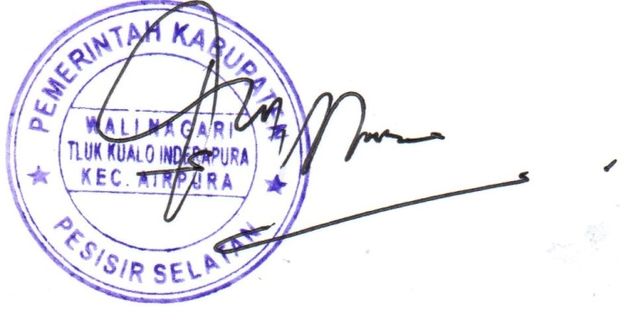
Demikianlah undangan ini disampaikan atas kehadiran dan partisipasi Bapak/Ibu/Sdr/I diucapkan terima kasih.
Wali Nagari Tluk Kualo Inderapura

DEDI JOAFNALDI,S.Sos.I

